QQS-1218蓄电池快速维护系统

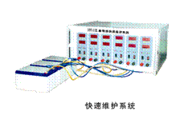
（1）快速充电：每12V为一路，最大充电电流达18A，放空电，充电30分钟，充电容量可达90%以上。
（2）精确测定容量：对每只12V电池精确测定容量，可以同时做三只电池。
（3）快速筛选电池：利用精确测定容量，可以在一批坏电池中筛选出有用的电池。
（4） 快速配组电池：利用精确测定容量，重新对电池容量进行配组。
（5） 快速修复电池：按4F修复电池的方法，利用该机器可以快速修复电池，修复电池一般需要12小时左右，修复率在80%以上。
（6） 使用范围宽：0-10A放电电流连续可调，可以测定8AH、10AH、17AH、20AH等电池2小时率容量，或加快电池容量测定。
QQS-3605型系列高效智能快速充电器
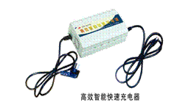
品质好、质量好、均衡配组的电池还必须配备能延长电池寿命的高效、智能、快速、充电器，因为大多数情况下，电池是被充电器充坏的，这是保障电池使用寿命长最重要的一个环节。（针对36V,24V,48V 10AH VRLA铅酸蓄电池组）QQS—3605、 QQS—2405、QQS—4805型高效、智能、快速充电器有如下特点：
（1） 高效：充电效率大于95%。
（2） 快速：最大充电电流大于5A，电池没电时，
充1小时，电动车可行驶1小时。
（3） 智能：自动控制充电电量，不存在过充、欠充和热失控现象。
（4）延长电池寿命：电池最高循环寿命（70%以上DOD）已突破1800次以上。
QQS-3624型系列高效智能快速充电站
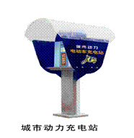
利用如右图所示的电动自行车快速充电站，最大充电电流达20-24A，没电时，充电15分钟，可使电池容量充到85%以上，而且还激活电池，进一步为电动自行车用户服务，体现“以人为本”的理念，扩大品牌电动自行车的知名度，树立优秀的品牌形象。
QQS-3609蓄电池快速自动循环寿命测试系统
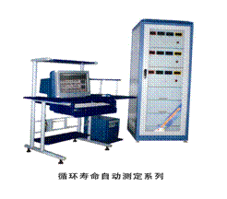
如何选择品质、价格比最好的电池？电池品质的好坏是由两方面指标决定：
（1） 初始容量应大于标准额定容量值。
（2） 循环寿命，70%以上DOD达350次以上。
其中循环寿命是反映电池品质最重要的指标。
利用右图所示的蓄电池快速自动循环测试系统（具体技术指标见附件），每日可自动循环七次，每月达210次，两个月完成350次以上的循环测试，所有数据可刻录光盘存档。
QQS-3609蓄电池综合性能快速自动测试系统
批量电池抽检，确保电池质量稳定， 品牌再好的电池，尽管已通过350次以上循环寿命测试，每批电池都应当执行品质抽检制度，以保证电池质量的稳定可靠。
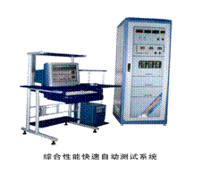
综合性能测试主要完成以下几项工作：
（1） 循环5-7次电池容量、电压一致性检测。
（2） 同时对电池的析气量进行测试。
上述工作均可在蓄电池综合性能自动快速测试系统上，在一日内完成，并自动记录存档。
48V88A 电动汽车蓄电池组慢脉冲快速充电机
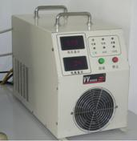
样机研制完成，并在清华大学常州基地“常州麦科卡电动车辆有限公司”试用，对48V60-100Ah铅酸蓄电池进行0.9C-1.5C的大电流快速充电，效果很好，对蓄电池有一定的修复功能。
144V50A 电动汽车蓄电池快速充电机
样机研制成功，为东风设计研究院-江苏奥新新能源汽车公司研究开发的电动卡车144V铅酸蓄电池组配套使用（0.7CA快速充电），效果和客户反映都很好。
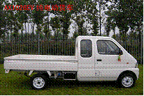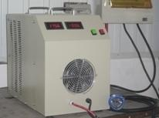

48V100-200Ah 铅酸蓄电池组快速循环寿命测试系统
系统样机研制完成，该系统采用1CA的电流快速充电，恒流放电0-100A连续可调，485通讯自动控制充电与放电，自动采集数据并存储绘制充放电的电流、电压、循环寿命等曲线，100%DOD循环每天可进行4-5次，在不损坏蓄电池的前提下是目前国内外最快的铅酸蓄电池寿命测试系统。现正在对“超威”、“雄滔”、“舒乐”等公司的48V100-120Ah VRLA蓄电池组分别进行测试。
